Задача 6

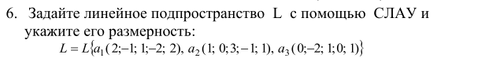

Дано подпространство L=L(a1, a2, a3)

Мы показали, что они линейно независимые, поэтому подпространство имеет размерность 3.

Задача: записать систему уравнений такую, что эти три вектора будут её решениями.

$x∈L$

$x=p⋅a_{1}+q⋅a_{2}+r⋅a_{3}$ как-то представляется в виде линейной комбинации.

$x_{1}=p⋅2+q⋅1+r⋅0$

$x_{2}=p⋅(-1)+q⋅0+r⋅(-2)$

$x_{3}=p⋅1+q⋅3+r⋅1$

$x_{4}=p⋅(-2)+q⋅(-1)+r⋅0$

$x_{5}=p⋅2+q⋅1+r⋅1$

Система из 5 уравнений с 8 переменными. Если избавиться от параметров p, q, r, получим систему из 2 уравнений с переменными $x_{1}, x_{2}, x_{3}, x_{4}, x_{5}$.

a1 a2 a3

2 1 0 p x1

-1 0 -2 \* q = x2

1 3 1 r x3

-2 -1 0 x4

2 1 1 x5

2 1 0 x1

-1 0 -2 x2

1 3 1 x3

0 0 0 x4+x1

2 1 1 x5

2 1 0 x1

-1 0 -2 x2

0 3 -1 x3+x2

0 0 0 x4+x1

2 1 1 x5

-1 0 -2 x2

2 1 0 x1 +2\*(1)

0 3 -1 x3+x2

0 0 1 x5-x1

0 0 0 x4+x1

-1 0 -2 x2

0 1 -4 x1+2x2

0 3 -1 x3+x2 -3\*(2)

0 0 1 x5-x1

0 0 0 x4+x1

-1 0 -2 x2

0 1 -4 x1+2x2

0 0 11 x3-3x1-5x2 -11\*(4)

0 0 1 x5-x1

0 0 0 x4+x1

-1 0 -2 x2

0 1 -4 x1+2x2

0 0 1 x5-x1

0 0 0 x3+8x1-5x2-11x5

0 0 0 x4+x1

В последних двух уравнениях мы исключили p, q, r

{$8x_{1}-5x_{2}+x_{3}-11x_{5}=0$

{$x_{1}+x_{4}=0$

dim(L)=3, т.к. 3 вектора линейной оболочки линейно независимы



a1 16+5+1-22=0

a2 8+0+3-11=0

a3 0+10+1-11=0

№10

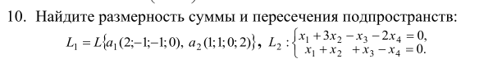\

0 3 x1+2x2

0 1 x2-x3

1 0 -x3

0 2 x4

$x_{1}+2x_{2}-3(x_{2}-x_{3})=0$

$x_{4}-2(x_{2}-x_{3})=0$

Система уравнений, которая задает L1

1 -1 3 0

0 -2 2 1

1 3 -1 -2

1 1 1 -1

Находим решение этой системы. Это будет пересечение L1 L2

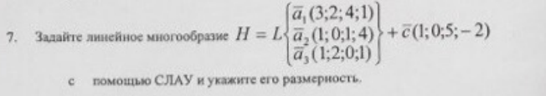В

3 1 1 x1-1

2 0 2 x2

4 1 0 x3-5

1 4 1 x4+2

$x=c+λ_{1}a_{1}+λ_{2}a_{2}+λ_{3}a_{3}$

$λ_{1}a_{1}+λ_{2}a_{2}+λ_{3}a_{3}=x-c$

1 0 0 …

0 1 0 …

0 0 1 …

0 0 0 (уравнение на x1, x2, x3, x4, неоднородное)

0 0 0 x3+8x1-5x2-11x5 +2

0 0 0 x4+x1 -3

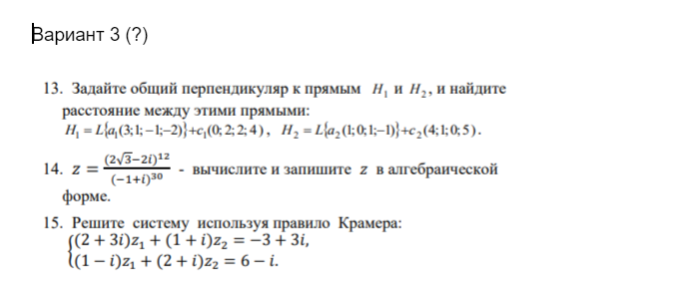

14 формула Муавра (для возведения в степень n числа в тригонометрической форме)

Деление тоже удобно в тригонометрической форме.

Затем перевести в алгебраическую форму

15 нужно вычислить определители 3 комплекснозначных матриц

$Δ=det(A), Δ_{1}=det(A_{1}), Δ_{2}=det(A_{2})$

2+3i 1+i -3+3i 1+i 2+3i -3+3i

1-i 2+i 6-i 2+i 1-i 6-i

Delta Delta1 Delta2

$z_{1}=\frac{Δ_{1}}{Δ}, z_{2}=\frac{Δ_{2}}{Δ}$

